- Smart Locker -

정대한 박주빈 신현빈 안현준 최호열

프로젝트 요구사항분석서
Project Requirements
Analysis Report

2019.04.30
2007-07-231.2
Locker 팀
참여 현황
구분 | 소속 | 성명 | 날짜(최종일) | 서명
작성자 | Locker 팀 | 정대한 | 19.05.16
검토자 | Locker 팀 | 신현빈 | 19.04.29
검토자 | Locker 팀 | 안현준 | 19.04.29
검토자 | Locker 팀 | 최호열 | 19.04.29
검토자 | Locker 팀 | 박주빈 | 19.04.29
검토자 | **** 팀
검토자 | **** 팀
검토자 | **** 팀
검토자 | **** 팀
검토자 | **** 팀
검토자 | **** 팀
검토자 | **** 팀
승인자 | **** 팀 | 김진술

개정 이력

개정 일자 | 버전 | 개정 내역 | 작성자 | 승인자
2019.04.18 | V1.0 | 요구사항분석서 초안 작성 | 정대한
2019.04.21 | V1.1 | 1.개요 , 4.UI프로토타입 작성 | 신현빈
2019.04.24 | V1.2 | 2.유스케이스 사용예시 작성 | 안현준
2019.04.27 | V1.3 | 2.유스케이스 사용예시 작성 | 최호열
2019.04.29 | V1.4 | 3.기능 리스트 작성 | 박주빈
2019.04.30 | V1.5 | 내용 취합 및 정리, 검토 내용 반영 | 정대한 | 김진술
2019.05.16 | V1.6 | 목차 수정 | 정대한 | 김진술

목차
-Smart locker - 1
1. 개요 4
1.1 목적 (설명) 4
1.2 최종결과물 5
1.3 용어 및 약어 5
2. 사용 사례(Use Cases) 6
2.1 Use Cases Diagram………………………………………………………………………………………..6
2.2 예시…………………………………...………………………………………………………………...………7
2.2.1 예약………………………………………………………………………..………………………………7
2.2.2 알림…………………………………………………………….…………………………………………7
2.2.3 회원가입…………………………………….……………………………………………….….………..8
2.2.4 문의………………………………………………………………………………………………..…….…8
3. 기능 리스트 9
4. ui 프로토 타입 10

1.1 개요
  - 목적 (설명)
본 문서는 “smart locker” 시스템 개발로서 요구사항을 검토하고 정의하는 것을 목적으로 한다.
Smart Locker 시스템 개발은 편리하고 직관적인 사물함 정보 제공 서비스를 사용자가 요구하는 적합한 서비스로 제공하기 위함을 목표로 한다. 전남대 사물함의 사용 정보를 직/간접적으로 얻기를 원하는 사용자를 위한 시스템 및 기술에 관한 것으로, 안드로이드 앱과 외부 LED를 통해 사물함의 사용 현황과 예약 여부를 시각적 정보로 제공하는 것이 핵심이며 사용자가 실시간으로 예약 할 수 있고 사용 현황을 확인할 수 있는 기능을 제공하여야 한다. 본 시스템은 크게 3가지 기술을 통합하여 서비스를 제공한다.

- 정확한 사용 현황을 확인하기 위해 적외선 센서를 이용하여 사물함 내의 정보를 파악하고, 외부에서 LED를 통해 사용자가 직관적으로 확인 가능하게 한다.
- 안드로이드 앱을 통해 사용 현황과 예약 여부를 원격에서 확인할 수 있으며 회원기능 예약기능이 제공된다.
- 서버의 DB를 통해 안드로이드 앱과 사물함의 라즈베리파이 사이의 정보통신을 지원한다. 라즈베리파이의 적외선 센서가 사물함의 정보를 읽고 이를 서버에 보내면 서버가 이 정보를 정리하고 다시 안드로이드 앱에 보내준다. 안드로이드 앱이 사용자로부터 정보를 입력 받고 서버로 전송하면 서버가 이를 관리한다.

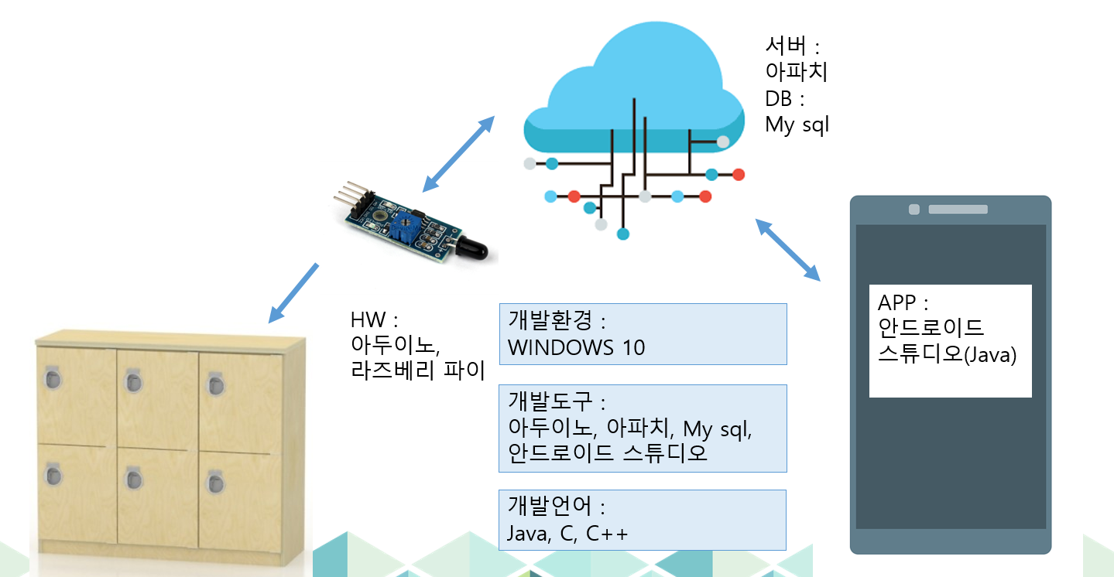
그림 1 소프트웨어 운영 간략도

  - 최종 결과물
최종 결과물에서는 전남대 사물함을 본 딴 길이 15cm의 정육면체 아크릴 상자를 구현하는 것과 서비스를 제공하기 위한 안드로이드앱 및 서버를 구축하는 것을 목표로 한다. 정보 확인 등의 시스템은 실 사물함에도 똑같이 적용한다.

  - 용어 및 약어
예)
UML | Unified Modeling Language
SQL | Structured Query Language
PHP | Hypertext Preprocessor
DB | DataBase

2 사용 사례(Use Cases)
2.1 Use Cases Diagram
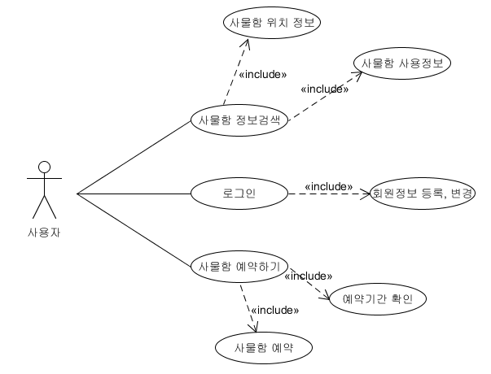
그림 2.1 USE CASES DIAGRAM (사용자)
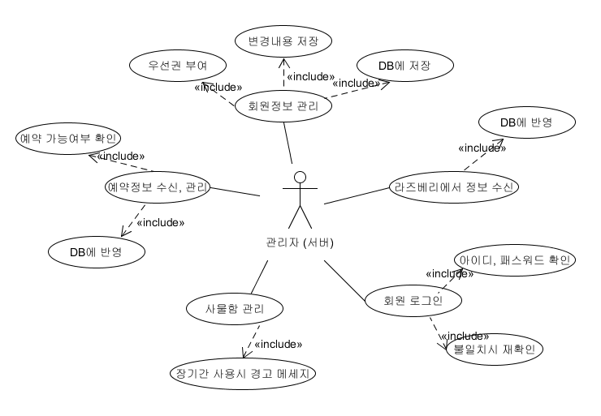
그림 2.2 USE CASES DIAGRAM (관리자)

2.2 예시
2.2.1 예약
사용사례 | 사물함을 어플을 통해 예약을 하려고 한다.
액터 | 모든 사용자
전제조건 | 사용자가 어플을 이용하기 위해선 로그인을 해야 한다.
사건의 흐름 | - 앱에서 ‘사물함 현황’ 버튼을 눌러 실시간 사용현황을 확인한다.  - 사물함들은 번호로 구분되며 사용 중은 빨강색, 예약 중은 노랑색, 사용가능은 초록색으로 표시된다. .  - 노랑색이나 초록색으로 표시되는 사물함을 선택한다.  - 사물함의 사용정보가 표시되고, 예약버튼을 눌러 기간을 입력 후 예약한다.
결과조건 | - 예약을 하게 되면 예약 DB로 넘어가고 사용자에게 예약확인이 넘어간다.  - 사물함 사용량이 많은 특정기간에 특정기간과 목적이 일치한 신분은 우선순위를 부여하여 예약할 때 다른 사람들보다 우선적으로 사용가능.
실패조건 | 1. 사용중인 사물함은 예약이 불가능하다.  2. 예약 중인데 기간이 겹친다면 ‘기간 수정하기’가 있다.

2.2.2 알림
사용사례 | 사물함 사용상태 알림을 준다.
액터 | 사용중인 유저, 사용예정 유저
전제조건 | 예약중인 사용자이거나 예약한 사용자이어야 한다.
사건의 흐름 | - 사용기간 만료가 다가온다.  - 현 사물함 사용자에게 어플을 통해 ‘사용기간 oo일 남았습니다, 기간 전까지 사물함을 비워 주시기 바랍니다’ 문구를 출력한다.  - 센서를 통하여 사물함이 비워지면 예약한 사용자에게 어플을 통해 ‘사물함 사용이 가능합니다’ 라고 알려준다.
결과조건 | - 전 사용자가 사용만료후로도 사물함을 안 비워주면 경고 알림을 울린다.  - 현 사용자 사용만료 기간이 다가오면 알림을 주기적으로 울린다.

2.2.3 회원가입
사용사례 | 사물함 사용을 위해 DB에 계정을 등록한다.
액터 | 사용예정 유저, 관리자
전제조건 | 본교 재학중인 학생이거나 교직원이어야 한다.
사건의 흐름 | - 앱에서 ‘회원가입’ 버튼을 눌러 계정 등록에 필요한 정보를 입력한다.  - 회원가입 요청을 관리자가 확인 후 승인한다.  - 앱에 로그인 후 어플을 사용한다.
결과조건 | 1. 로그인을 통해 어플을 이용할 수 있다.
실패조건 | 1. 하나의 개인정보로 여러 개의 계정 가입이 불가능하다.  2. 본교 학생생이나 교직원이 아닐 시 가입이 불가능하다.

2.2.4 문의
사용사례 | 문제 해결을 위해 관리자에게 문의한다.
액터 | 유저, 관리자
전제조건 | 핸드폰에 어플이 설치되어 있어야한다.  문의에 필요한 이메일과 연락처가 있어야한다.
사건의 흐름 | - 앱에서 ‘문의하기’ 버튼을 눌러 관리자 연락처를 확인한다.  - 유저는 문의 사항을 작성 후 관리자 메일에 문의한다.  - 관리자는 문의 사항을 확인 후 답장한다.
결과조건 | - 유저는 문의 사항에 대한 답장을 메일로 받는다.
실패조건 | 1. 관리자 휴일인 경우 답장을 받을 수 없다.

3. 기능 리스트
기능 | 타겟
적외선 센서를 이용한 사물함 내부 물건여부 판별 | Beta
현재 사물함의 상태 확인 기능 | Beta
LED를 이용한 사물함 사용 가능여부 표시 기능 | Beta
무인사물함 어플리케이션 예약시스템 | Final
무인사물함 어플리케이션 알림시스템 | Final

  - 적외선 센서를 이용한 사물함 내부 물건여부 판별 – php서버에서 라즈베리 파이에 신호를 보내 적외선 센서를 작동시켜 물건 여부 확인 후 웹서버에 상태를 리턴해준다.

  - 현재 사물함의 상태 확인 기능 – 웹서버의 DB에 저장되어있는 사물함의 상태를 어플리케이션에서 받아와 현재 상태를 표시하여 이용할 수 있는 상태인지 판별하도록 해준다.

  - LED를 이용한 사물함 사용 가능여부 표시 기능 – php와 라즈베리파이의 데이터 전달 시 예약 여부에 따라 LED 점등 상태를 변화시켜 사용가능한지 외부에서 쉽게 확인할 수 있게 한다.

  - 무인사물함 어플리케이션 예약시스템 – 무인사물함 어플리케이션에서 사용가능한 상태의 사물함을 예약하면 그 정보를 DB에 저장하고 예약이 되도록 하는 기능.

  - 무인사물함 어플리케이션 알림시스템 – 무인사물함 사용만료 기간이 다가오면 알림으로써 알려주는 기능.

4 UI 프로토타입

사건의 흐름 예시)

1) 첫 화면 2)로그인 or 신규 가입을 한다
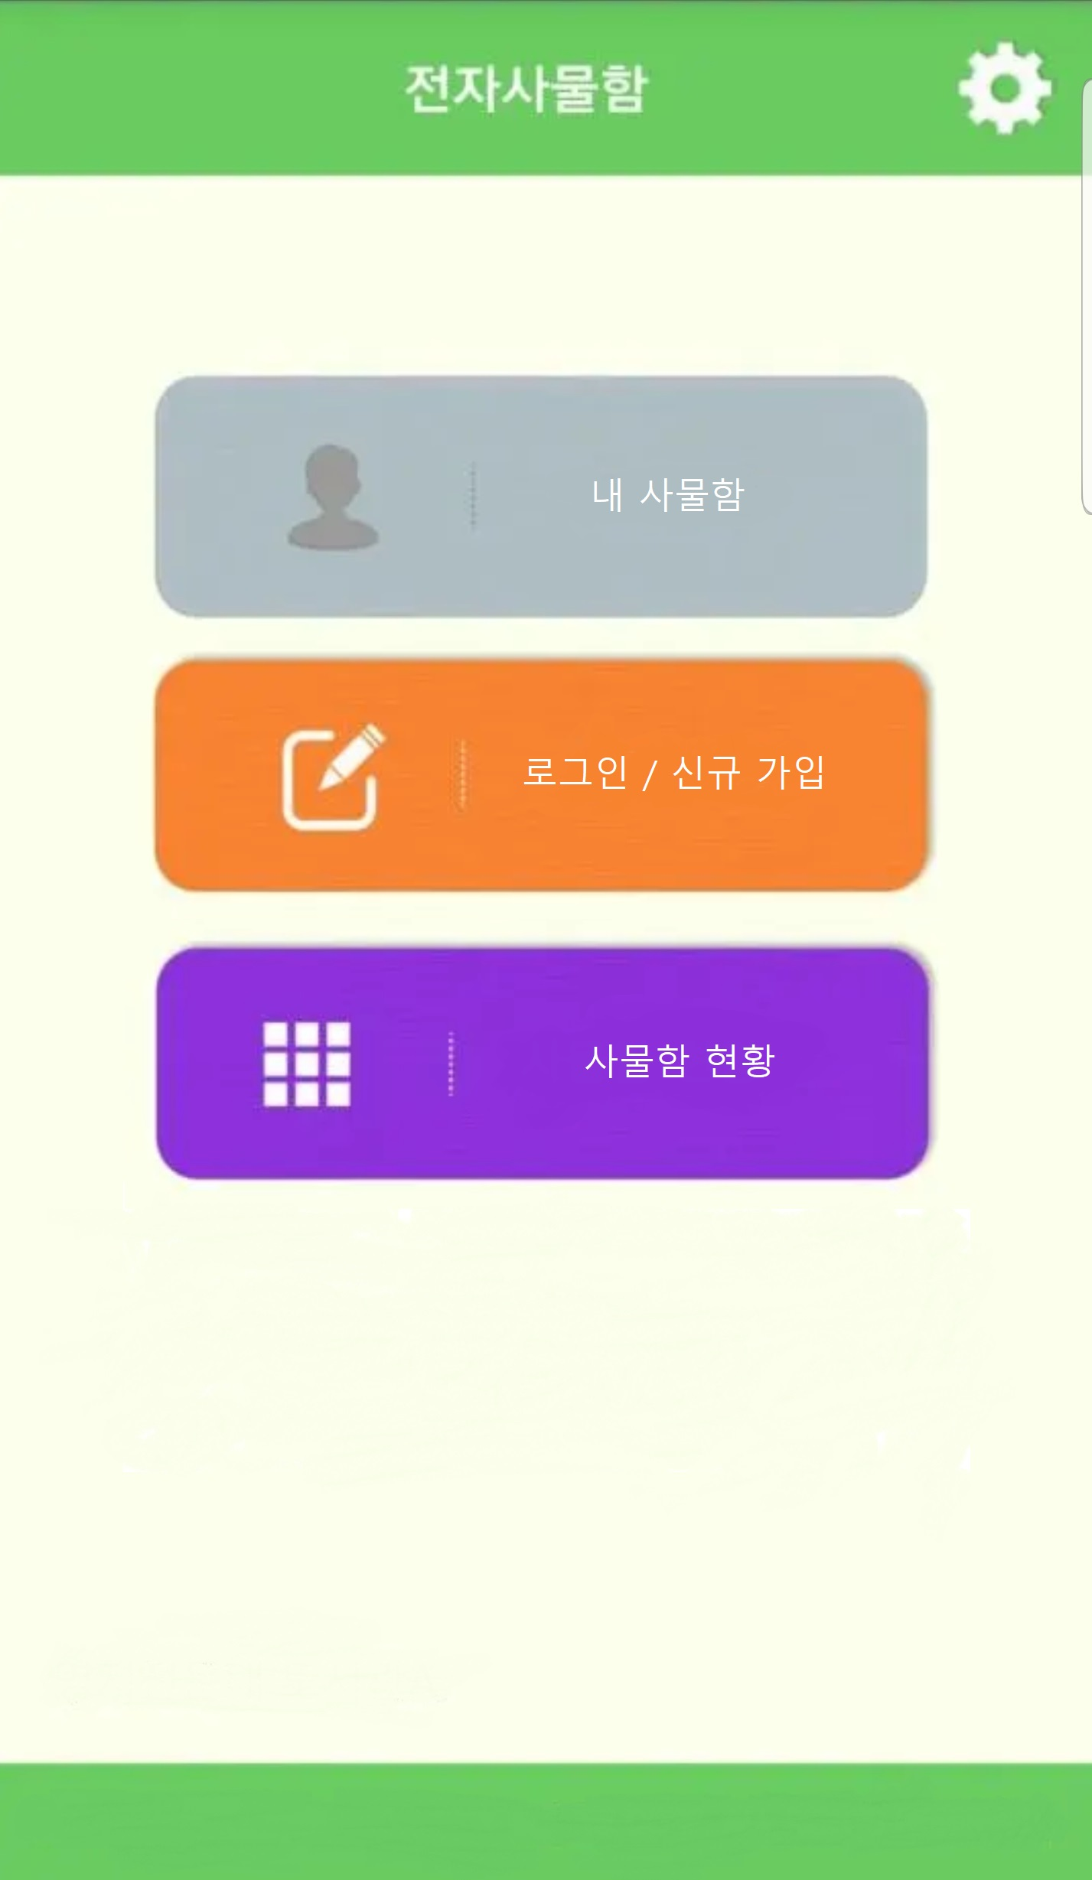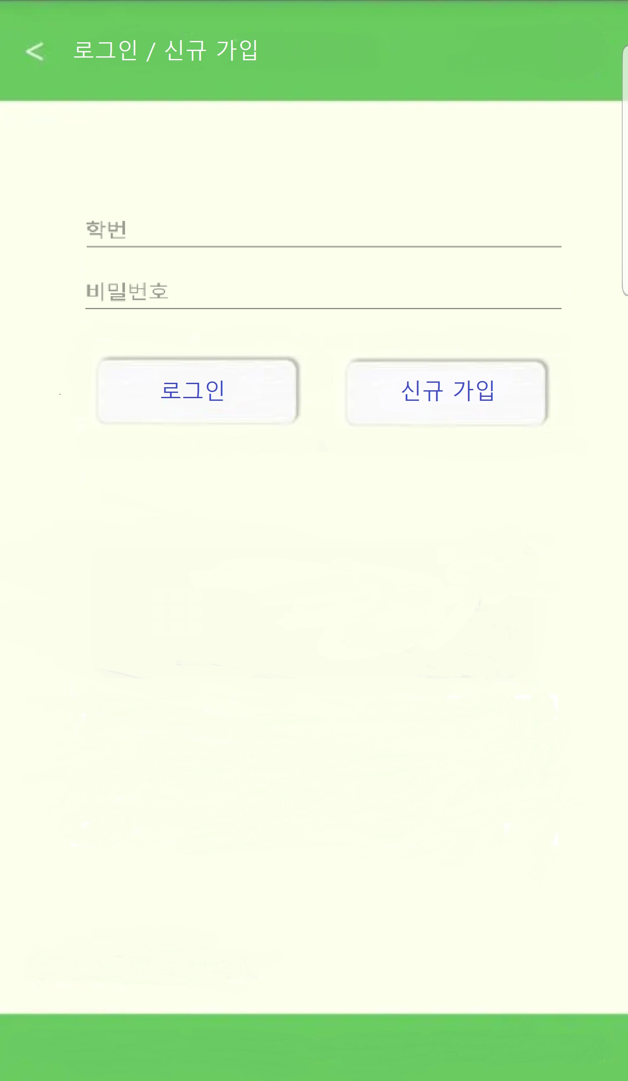

3)사물함 현황이 표시된다 4) 사용 시간을 입력한다
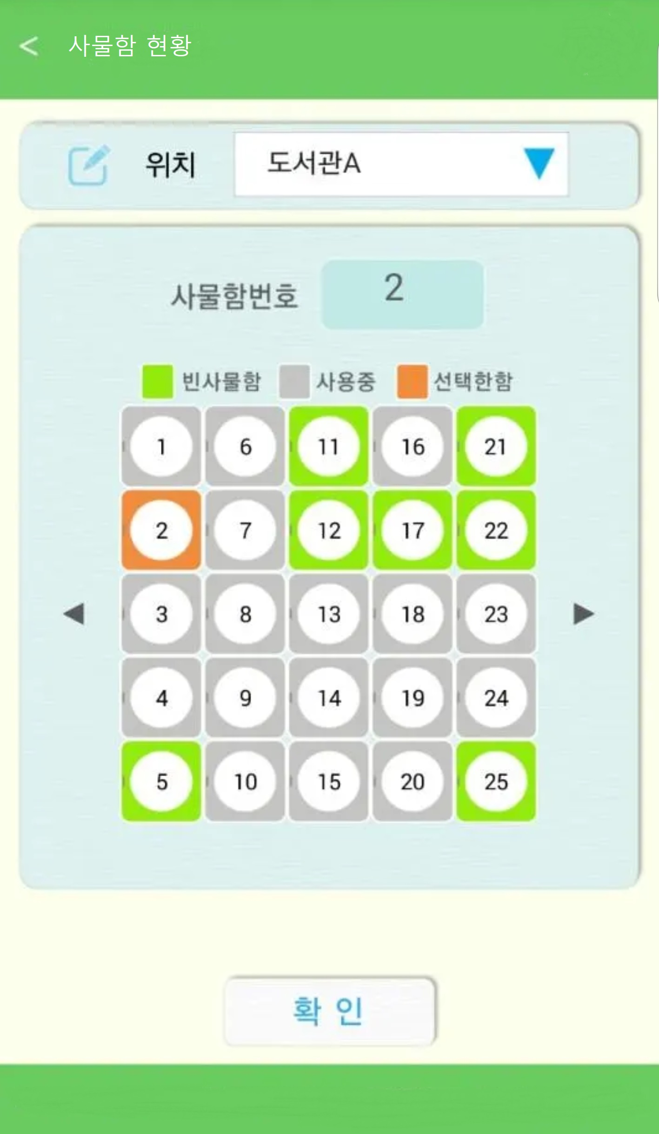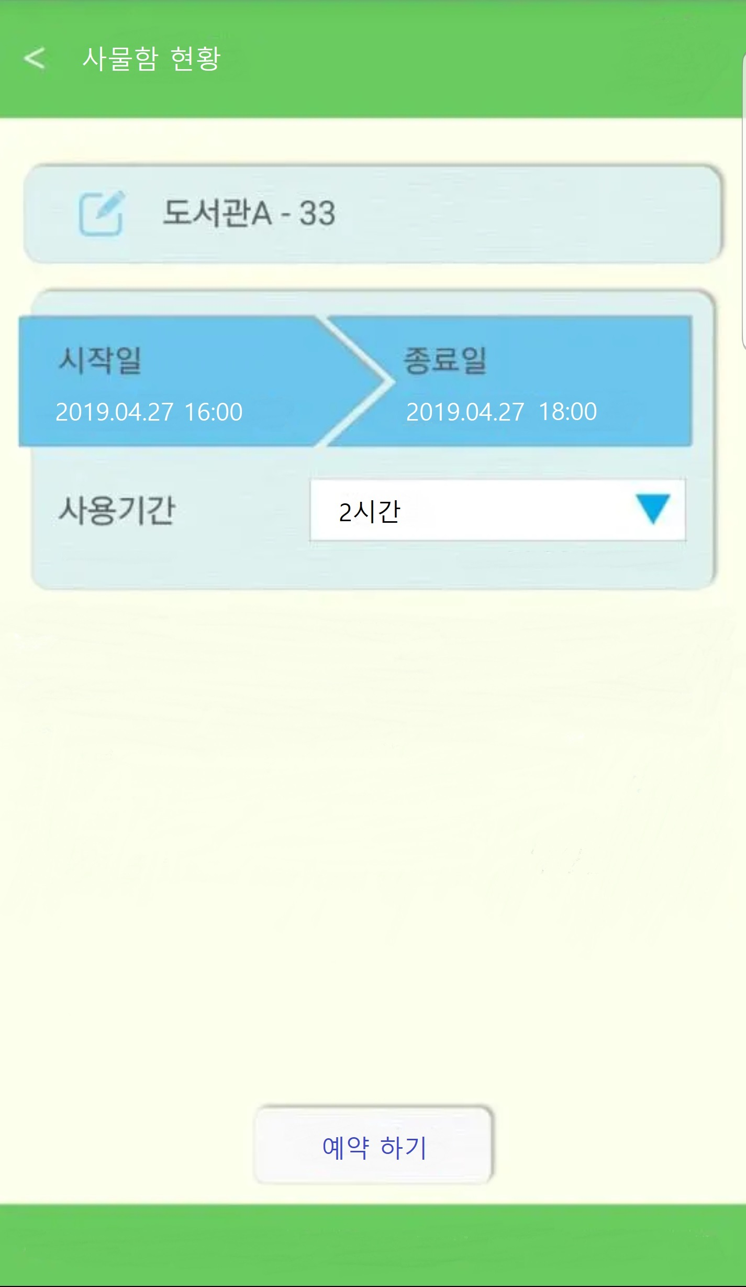

5)내 사물함에서 예약 현황을 확인한다.
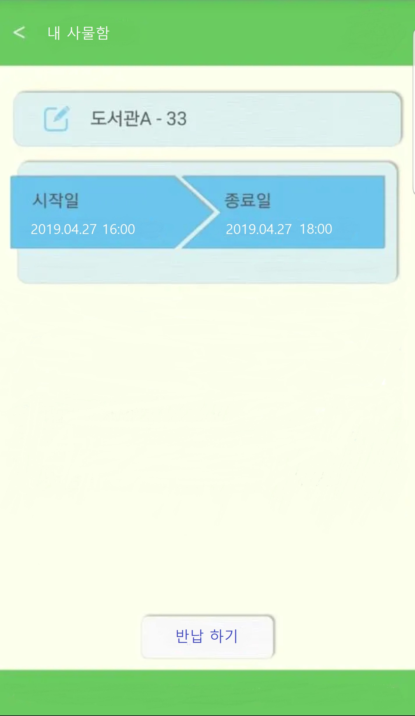
그림 3 사건의 흐름 예시

